Version 4.0
Guide writer

Chapitre 15
Utiliser les formulaires
Test de nouveau modèle avec styles prédéfinis

Droits d'auteur
Ce document est Copyright © 2010–2013 par ses contributeurs tels que listés ci-dessous. Vous pouvez le distribuer et/ou le modifier sous les termes des licences GNU General Public License (http://www.gnu.org/licenses/gpl.html), version 3 ou ultérieure ou Creative Commons Attribution License (http://creativecommons.org/licenses/by/3.0/), version 3.0 ou ultérieure.
Tous les noms de marque à l'intérieur de ce guide appartiennent à leur propriétaire légitime.
Contributeurs
Ron Faile Jr. Barbara Duprey Jean Hollis Weber
John A Smith
Traducteur
Evelyne Tenaerts
Relecteurs
Jean-Yves Royer
Retours
Veuillez envoyer vos commentaires ou suggestions à propos de ce document à : discuss@fr.libreoffice.org
Remerciements
Ce chapitre et ses mises à jour sont basés sur le chapitre 15 de OpenOffice.org 3.3 Writer Guide. Les contributeurs à ce chapitre sont :
Iain Roberts Tara Hess Sigrid Kronenberger
Janet Swisher Jean Hollis Weber Claire Wood
Michele Zarri
Date de publication et version du logiciel
Publié le 25 juillet 2013. Basé sur LibreOffice 4.0.3.

Note pour les utilisateurs Mac
Certaines combinaisons de touches et certains éléments de menus sont différents entre un Mac et Windows ou Linux. La table ci-dessous donne quelques équivalents pour les instructions de ce chapitre. Pour une liste plus détaillée, voyez dans l'Aide.
Windows/Linux | Équivalent Mac | Effet
Sélection de menu Outils > Options | LibreOffice > Préférences | Accès aux options de paramétrage
Clic droit | ⌘+clic | Ouvre un menu contextuel
Ctrl (Contrôle) | ⌘ (Commande) | Utilisé avec d'autres touches
F5 | Maj+⌘+F5 | Ouvre le Navigateur
F11 | ⌘+T | Ouvre la fenêtre Styles & Formatage

Table des matières
Droits d'auteur 2
Note pour les utilisateurs Mac 2
Apparence de LibreOffice 5
Introduction aux formulaires 6
Quand utiliser des formulaires ? 6
Alternatives pour utiliser les formulaires dans Writer 7
Création d'un formulaire simple 7
Créer un document 7
Ouvrir les barres d'outils de formulaire 7
Activer le mode ébauche 8
Insérer un contrôle de formulaire 8
Configurer les contrôles 9
Utiliser le formulaire 10
Contrôle de formulaire – Barres d'outils 10
Exemple : un formulaire simple 14
Créer le document 14
Ajouter les contrôles de formulaire 14
Configurer les contrôles de formulaire 17
Touches de finition 19
Accès aux sources de données 19
Créer une base de données 20
Accéder à une source de données existante 23
Créer un formulaire pour la saisie de données 23
Saisir des données dans un formulaire 25
Personnalisation avancée d'un formulaire 26
Lier une macro à un contrôle de formulaire 26
Documents en lecture seule 27
Affiner les permissions d'accès à la base de données 27
Options de formatage d'un contrôle de formulaire 28
Formulaires Xforms 29

Apparence de LibreOffice
LibreOffice fonctionne sous les systèmes d’exploitation Windows, Linux et Mac OS X, chacun de ces systèmes pouvant exister sous plusieurs versions. Chacune de ces configurations peut donner lieu à des options d’affichage différentes (polices, couleurs, thèmes, gestionnaire de fenêtres, icônes). De plus, ces options d’affichage sont pour certaines personnalisables par les utilisateurs.
Les illustrations de ce chapitre ont été réalisées sous Windows avec le jeu d’icônes Galaxy. Certaines images ne ressembleront donc pas exactement à ce que vous voyez sur votre ordinateur. En cas de confusion sur une icône, dont l’apparence peut être très différente d’un jeu à l’autre, vous pouvez vérifier son nom, qui apparaît dans l’infobulle lorsque vous placez le pointeur de la souris au-dessus. Pour modifier le style des icônes, sélectionnez Outils > Options > LibreOffice > Affichage et dans la section Interface utilisateur choisissez la taille et le style des icônes.
Astuce
Note
Attention


Introduction aux formulaires
Ce chapitre aborde l'utilisation des formulaires dans les documents Writer. La plupart des informations exposées dans ce chapitre s'appliquent également aux autres modules de LibreOffice, il y a cependant quelques différences.
Le chapitre présente l'utilisation des formulaires à travers quatre sections principales :
- création d'un formulaire simple,
- exemple d'un formulaire simple,
- accès aux sources de données,
- personnalisation avancée d'un formulaire.
Les formulaires LibreOffice permettent une utilisation avancée et tout n'est pas décrit dans ce chapitre, notamment l'utilisation des formulaires dans les documents HTML ainsi que l'écriture de macros pour lier des contrôles de formulaire.

Quand utiliser des formulaires ?
Les formulaires peuvent être utilisés lorsqu'un document texte standard affiche des informations comme une lettre, un rapport ou une brochure. Habituellement, le lecteur peut éditer l'ensemble de ces informations de plusieurs manières. Un formulaire est composé de sections qui ne sont pas éditables ainsi que d'autres sections qui sont destinées aux modifications apportées par le lecteur. Par exemple, un questionnaire comporte une introduction et des questions (qui ne changent pas) et des espaces réservés aux réponses du lecteur.
LibreOffice propose plusieurs façons de compléter des informations dans un formulaire, que ce soit via des cases à cocher, des boutons d'option, des zones de texte, des listes déroulantes, des compteurs, etc. Tout ces éléments sont appelés des Contrôles de formulaire.
Les formulaires sont utilisés de trois manières :
- Pour créer un document simple que le destinataire doit compléter, comme un questionnaire envoyé à un groupe de personnes qui le complète et le retourne à l'expéditeur.
- Pour lier une base de données ou une source de données et permettre à l'utilisateur de saisir des informations. Par exemple, quelqu'un qui s'occupe des commandes de clients saisira des informations pour chaque commande dans une base de données à l'aide d'un formulaire.
- Pour visualiser des informations gérées par une base de données ou une source de données. Par exemple, un libraire peut obtenir des informations à propos d'un livre grâce à cette base de données.
Utiliser des formulaires pour accéder à une base de données offre un moyen facile et rapide de construire des fichiers graphiques complexes. Le formulaire peut non seulement inclure des champs qui sont liés à la source de données, mais également du texte, des images, des tableaux, des dessins, etc.
Voici une façon typique d'utiliser un formulaire :
- Vous concevez le formulaire et vous l'enregistrez dès que sa mise en page vous convient.
- Vous l'envoyez à d'autres personnes (par exemple, par courriel).
- Ils complètent le formulaire, enregistrent leurs réponses et vous le retournent.
- Vous ouvrez alors le formulaire et voyez quelles sont leurs réponses.
Astuce | En utilisant une source de données ou en paramétrant un formulaire à mettre à jour via internet, vous pouvez recueillir des données automatiquement. Cependant, ces deux manières sont plus difficiles à maîtriser.

Alternatives pour utiliser les formulaires dans Writer
Dans LibreOffice, le module Base fournit une alternative pour accéder à la source de données. Il existe de nombreuses ressemblances entres les formulaires du module Base et ceux du module Writer. Cependant, Base ne peut être utilisé pour des formulaires simples, car il ne crée des formulaires que s'il accède à une base de données.
D'autres modules de LibreOffice (Calc, Impress et Draw) utilisent les formulaires de la même façon que le module Writer.

Création d'un formulaire simple
Cette section explique comment créer un formulaire simple sans lien à une source de données ou une base de données et sans configuration avancée.

Créer un document
Aucune manipulation particulière n'est à effectuer lors de la création d'un document utilisé comme formulaire. Créez simplement un nouveau document Writer en cliquant sur le menu Fichier > Nouveau > Document texte.

Ouvrir les barres d'outils de formulaire
Deux barres d'outils contrôlent la création de formulaire : la barre d'outils Contrôle de formulaire et la barre d'outils Ébauche de formulaire. Pour les afficher, cliquez sur le menu Affichage > Barres d'outils > Contrôle de formulaire puis sur Affichage > Barres d'outils > Ébauche de formulaire.
Il est également possible d'ouvrir la barre d'outils Ébauche de formulaire depuis la barre d'outils Contrôles de formulaires. Certains contrôles, moins utilisés, se trouvent dans une troisième barre d'outils, appelée Autres contrôles, qui peut également être ouverte depuis la barre d'outils Contrôles de formulaires.
Si vous le souhaitez, vous pouvez ancrer les barres d'outils à différents endroits de l'espace de travail. La Figure 1 représente les trois barres d'outils flottantes. Lorsque ces barres sont flottantes, vous pouvez modifier leur orientation (de barre verticale à barre horizontale) ou changer le nombre d'outils présents sur une rangée. Pour effectuer ces modifications, il vous suffit de glisser un coin de la barre d'outils flottante à l'aide de la souris.
Pour plus de détails sur les outils disponibles dans ces deux barres d'outils, référez-vous à la section Contrôle de formulaire – Barres d'outils en page 9.
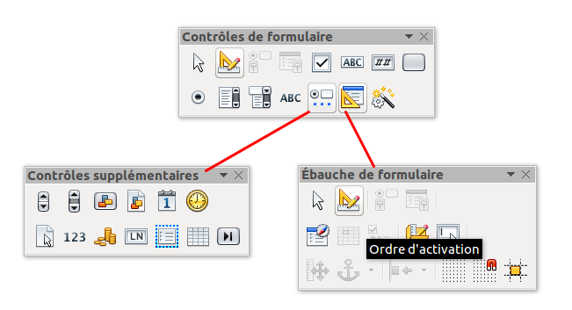Figure 1. Les trois barres d'outils permettant la création de formulaire.

Activer le mode ébauche
Cliquez sur l'icône (Dés)Activer le mode Ébauche dans la barre d'outils Contrôles de formulaire afin d'activer (ou de désactiver) les boutons (case à cocher, zone de texte,...) qui permettent l'édition du formulaire.
Lorsque le mode Ébauche est désactivé, le formulaire se comporte comme il le fera pour le destinataire du formulaire : les cases peuvent être cochées, les éléments de liste peuvent être sélectionnés, etc.

Insérer un contrôle de formulaire
- Pour insérer un contrôle de formulaire dans le document, cliquez sur l'icône du contrôle pour la sélectionner. Le pointeur de la souris se modifie pour ressembler à ceci :
- Cliquez dans le document à l'endroit où vous souhaitez que le contrôle apparaisse (vous pourrez le déplacer ultérieurement).
- Tout en maintenant le bouton gauche de la souris enfoncé, glissez le contrôle pour le dimensionner. À noter que certains contrôles ont un symbole de taille fixe suivi du nom dudit contrôle (par exemple : le bouton Case à cocher ou le bouton Bouton radio).
- Le bouton du contrôle demeure actif, vous pouvez donc insérer plusieurs contrôles du même type sans avoir à revenir à la barre d'outils.
- Pour sélectionner un autre contrôle, cliquez sur son icône dans la barre d'outils.
- Pour arrêter d'insérer des contrôles, cliquez sur le bouton Sélectionner dans la barre d'outils Contrôles de formulaire ou cliquez sur l'un (n'importe lequel) des contrôles que vous venez d'insérer. Le pointeur de la souris revient à son apparence normale.
Astuce | Le fait de maintenir la touche Maj enfoncée permet de dessiner une forme carrée, Si vous appuyez sur Maj lors du redimensionnement d'un contrôle existant, ses proportions seront conservées.
Remarque | Lorsque vous insérer une Zone de groupe ou une Boîte combinée, un assistant se lance pour vous guider dans leur paramétrage. Si vous préférez ne pas démarrer cet assistant, cliquez sur le bouton (Dés)Activation des assistants dans la barre d'outils Contrôles de formulaire.

Configurer les contrôles
Une fois les contrôles insérés, vous devez les configurer afin qu'ils se comportent comme vous le souhaitez. Faites un clic droit sur un contrôle de formulaire dans le document pour afficher un menu contextuel. Cliquez sur l'option Contrôle... pour ouvrir la boîte de dialogue Propriétés du contrôle. Vous pouvez également ouvrir la boîte de dialogue Propriétés en double-cliquant sur le contrôle.
La boîte de dialogue Propriétés comporte trois onglets : Général, Données et Événements. À noter que certains contrôles, notamment Bouton et Champ d'étiquette, ne comportent que deux onglets (Général et Événements). Pour les formulaires simples, seul l'onglet Général a un intérêt. Dedans, vous pourrez définir l'apparence du contrôle. Pour plus d'informations, référez-vous aux sections Configurer les contrôles de formulaire en page 16 et Options de formatage d'un contrôle de formulaire en page 27. La configuration d'un formulaire destiné à être utilisé avec une base de données est abordée à la section Créer un formulaire pour la saisie de données en page 23.
Les options présentes dans la boîte de dialogue Propriétés (voir Figure 2) varient en fonction du type de contrôle :
- Certains contrôles ont des étiquettes visibles, comme les Boutons ou les Boutons radio. Le texte de l'étiquette peut être défini.
- Le contrôle Zone de liste contient une liste d'options à choisir. Définissez ces options dans la zone d’entrées de la liste.
Il est à noter que cette boîte de dialogue présente une barre de défilement que vous pouvez utiliser pour visualiser les autres champs. Il vous est également possible d'agrandir la boîte de dialogue.
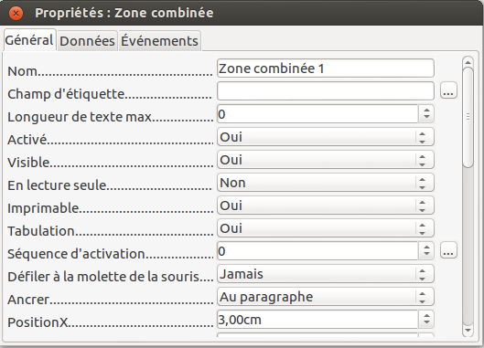Figure 2. Exemple de la boîte Propriétés du contrôle.

Utiliser le formulaire
Pour utiliser le formulaire, quittez le mode Ébauche en cliquez sur le bouton (Dés)Activer le mode Ébauche. Enregistrez ensuite le formulaire.

Contrôle de formulaire – Barres d'outils
Barre d'outils Contrôle de formulaire
Sélectionner | Sélectionne un contrôle de formulaire pour réaliser des actions.
(Dés)Activer le mode Ébauche | Active le mode Ébauche (pour éditer le formulaire) ou désactiver le mode Ébauche (pour utiliser le formulaire).
Contrôle | Lance la boîte de dialogue Propriétés des contrôles de formulaire. Cette boîte de dialogue peut rester ouverte au fur et à mesure de la sélection des contrôles.
Formulaire | Lance la boîte de dialogue Propriétés du formulaire. Cette boîte de dialogue contrôle les propriétés du formulaire dans son ensemble, comme la source de données qui lui est connectée.
Case à cocher | Une case qui peut être cochée ou décochée. Vous pouvez ajouter une étiquette à cette case.
Zone de texte | Permet de créer une zone dans laquelle l'utilisateur du formulaire peut saisir du texte.
Champ formaté | Permet des options de formatage numérique. Par exemple, vous pouvez définir des valeurs maximum ou minimum pour les valeurs saisies ou le type de nombre (nombre de décimales, scientifique ou monétaire).
Bouton | Crée un bouton qui peut être lié à une macro. L'étiquette est le nom qui apparaît sur le bouton.
Bouton radio | Crée une option ou un bouton radio. Lorsque plusieurs boutons sont groupés, un seul d'entre eux peut être sélectionné. La façon la plus simple de grouper plusieurs boutons est d'utiliser le bouton Zone de groupe de la barre d'outils Contrôles supplémentaires, avec les assistants actifs.
Zone de liste | Crée une liste d'options, comme une liste déroulante dans laquelle l'utilisateur peut faire un choix. Si les assistants sont activés, la création d'une zone de liste lance l'assistant Zone de liste. Cet assistant n'est utile que si le formulaire est lié à une source de données.  Si l'assistant n'est pas lié à une source de données, désactivez les assistants et créez une zone de liste vide. Puis cliquez sur le bouton Contrôle... et, dans l'option Entrées de liste de l'onglet Général, saisissez les options que vous souhaitez voir apparaître dans la liste.
Boîte combinée | Comme pour la Zone de liste, vous définissez une liste de choix. Un panneau supplémentaire en haut affiche le choix réalisé ou permet à l'utilisateur du formulaire de saisir autre chose. Sinon, ce contrôle fonctionne comme une Zone de liste.
Champ d'étiquette | Un texte d'étiquette. La différence entre ce contrôle et une saisie dans le document est que, parce que c'est un contrôle, vous pouvez lier un champ d'étiquette à une macro pour, par exemple, qu'un événement se produise lorsque la souris le survole ou que l'utilisateur clique dessus.
Contrôles supplémentaires | Lance la barre d'outils Contrôles supplémentaires.
Ébauche de formulaire | Lance la barre d'outils Ébauche de formulaire (qui peut être également ouverte par le menu Affichage > Barre d'outils > Ébauche de formulaire).
(Dés)Activation des assistants | Certains contrôles (Zone de liste ou Boîte combinée) comportent des assistants facultatifs. Si vous ne souhaitez pas que l'assistant se lance lorsque vous créez l'un de ces contrôles, utilisez le bouton (Dés)Activation des assistants pour désactiver les assistants.
Barre d'outils Autres contrôles
Compteur | Permet à l'utilisateur de choisir un nombre en faisant défiler les nombres. Spécifiez les nombres maximum et minimum ainsi que l'affichage par défaut et les pas entre les nombres.  Ce contrôle n'est pas souvent utilisé dans Writer dans la mesure où le nombre n'est pas affiché. Dans Calc, cependant, un onglet Données apparaît, permettant de lier le compteur à une cellule.
Barre de défilement | Créer une barre de défilement avec un certain nombre d'options permettant de définir l'apparence exacte.  Ce contrôle n'est pas souvent utilisé dans Writer. Dans Calc, un onglet Données apparaît dans la boîte de dialogue Propriétés du contrôle permettant de lier la barre de défilement à une cellule.
Bouton picto | Se comporte exactement comme un bouton, mais affiche une image. Choisissez l'image dans les options graphiques de l'onglet Général de la boîte de dialogue Propriétés du contrôle.
Contrôle picto | Utile uniquement lorsque le formulaire est connecté à une source de données et qu'un champ pouvant contenir une image existe dans la table. Vous pouvez ajouter des nouvelles images à la base de données ou récupérer et afficher des images de cette base.
Champ de date | Affiche une date. Configurez la date la plus ancienne et la plus récente que le champ doit accepter, la date par défaut et son format. Vous pouvez ajouter un compteur.
Champ horaire | Fonctionne comme le champ de date en spécifiant une heure.
Sélection de fichier | Permet à l'utilisateur de sélectionner un fichier, aussi bien en saisissant son chemin et son nom ou en cliquant sur un bouton de recherche et de sélection du fichier à travers une boîte de dialogue.
Champ numérique | Affiche un nombre. Spécifie le formatage, les valeurs maximum, minimum et par défaut. Vous pouvez ajouter un compteur.
Champ monétaire | Fonctionne comme un champ numérique ; vous pouvez également ajouter un symbole monétaire.
Champ masqué | Les champs masqués sont utiles lorsque le formulaire est lié à une source de données. Spécifiez et éditez le masque pour restreindre ce qu'un utilisateur peut saisir. Spécifiez un masque littéral pour restreindre les données de la source de données à afficher.
Zone de groupe | Le contrôle de Zone de groupe a deux usages différents dépendant de l'activation ou de la désactivation des assistants.  Si les assistants sont actifs, créer une Zone de groupe lance l'assistant Élément du groupe. Cela crée un groupe de boutons (dans lequel un seul bouton à la fois peut être sélectionné). Dans la plupart des cas, l'utilisation d'une zone de groupe est le meilleur moyen d'utiliser un ensemble de boutons.  Si les assistants sont désactivés, une zone de groupe est simplement une zone visuelle permettant de grouper différents contrôles. Cela n'a pas d'effet sur la façon dont les contrôles opèrent.
Contrôle de table | Un contrôle de table n'est utile qu'avec une source de données. Si aucune source de donnée n'est spécifiée, il vous sera demandé d'en choisir une à travers l'assistant Élément de la table.  Vous choisissez alors les champs à afficher et, lorsque le mode Ébauche est désactivé, les données apparaissent dans la table. La table inclut également des contrôles pour se déplacer dans les enregistrements.  Les enregistrements peuvent être ajoutés, supprimés et modifiés dans la table.
Barre de navigation | La barre de navigation est la même que la barre d'outils de navigation du formulaire (Affichage > Barre d'outils > Navigation pour formulaire), mais elle peut être placée n'importe où dans le document et redimensionnée.
Barre d'outils Ébauche de formulaire
Sélectionner | Sélectionne un contrôle de formulaire afin d'effectuer une action dessus.
(Dés)Activer le mode Ébauche | Active le mode Ébauche (pour éditer le formulaire) ou désactive le mode Ébauche (pour utiliser le formulaire).
Contrôle | Lance la boîte de dialogue Propriétés des contrôles de formulaire. Cette boîte de dialogue peut rester ouverte au fur et à mesure de la sélection des contrôles.
Formulaire | Lance la boîte de dialogue Propriétés du formulaire. Cette boîte de dialogue contrôle les propriétés du formulaire dans son ensemble, comme la source de données qui lui est connectée.
Navigateur de formulaire | Utilitaire affichant tous les formulaires et les contrôles présents dans le document actif et permettant de les éditeur ou de les supprimer facilement.  Si vous utilisez le Navigateur de formulaire, c'est une bonne idée de donner des noms aux contrôles (dans la boîte de dialogue des propriétés). Le nom apparaît dans le Navigateur, ainsi, si vous avez dix zones de texte, par exemple, vous savez laquelle correspond à celle recherchée.
Ajouter un champ | Ajouter un champ est utile uniquement si vous avez spécifié une source de données pour le formulaire. Si aucune source de données n'est spécifiée, une zone vide s'ouvre.  Si vous avez spécifié une source de données, Ajouter un champ ouvre une liste de tous les champs présents dans la table spécifiée. Vous pouvez les glisser et déposer dans la page. Les champs sont placés sur la page avec le nom du champ les précédent.  C'est une façon simple et rapide de créer un formulaire à partir d'une source de données.
Ordre d'activation | Permet de spécifier l'ordre dans lequel le focus se déplace dans les contrôles. Vous pouvez tester l'ordre en quittant le mode Ébauche et en utilisant alors la touche Tab pour déplacer le curseur d'un contrôle à l'autre.
Ouvrir en mode Ébauche | Ouvre le formulaire actif en mode Ébauche (pour éditer le formulaire plutôt que d'y saisir des données).
Focalisation automatique sur le contrôle | Si activé, le focus est défini sur le premier contrôle de formulaire.
Position et taille | Lance la boîte de dialogue Position et taille, permettant de spécifier des valeurs précises, plutôt que de glisser le contrôle. Vous pouvez également protéger la taille ou la position, de façon à ce qu'elles ne soient pas modifiées accidentellement. Pour certains contrôles, vous pouvez les orienter et régler le rayon d'angle.
Modifier l'ancrage | Comme pour les cadres, tout contrôle de formulaire est ancré à la page, au paragraphe ou au caractère (signifiant qu'il se comporte comme n'importe quel autre caractère de la page).
Alignement | Le bouton Alignement est désactivé à moins que le contrôle ne soit ancré comme un caractère. Vous pouvez aligner le contrôle de différentes manières, par exemple de façon à ce que le haut du contrôle s'aligne avec le haut du texte, ou que le bas s'aligne avec le bas du texte.
Afficher la grille | Affiche une grille de points sur la page pour aider à aligner les contrôles.
Aligner sur la grille | Lorsqu'un contrôle est amené près d'un point ou d'une ligne de la grille, il s'alignera sur la grille. Cela rend plus facile l'alignement des contrôles.
Lignes d'aide lors du déplacement | Lorsqu'un contrôle est déplacé, des lignes s'étendent du contrôle verticalement et horizontalement pour vous aider à le positionner précisément.

Exemple : un formulaire simple

Créer le document
Ouvrez un nouveau document (cliquez sur le menu Fichier > Nouveau > Document texte). Il est idéal de commencer par créer l'esquisse du questionnaire, sans y insérer les contrôles de formulaire (voir Figure 3). Le questionnaire pourra être modifié plus tard.
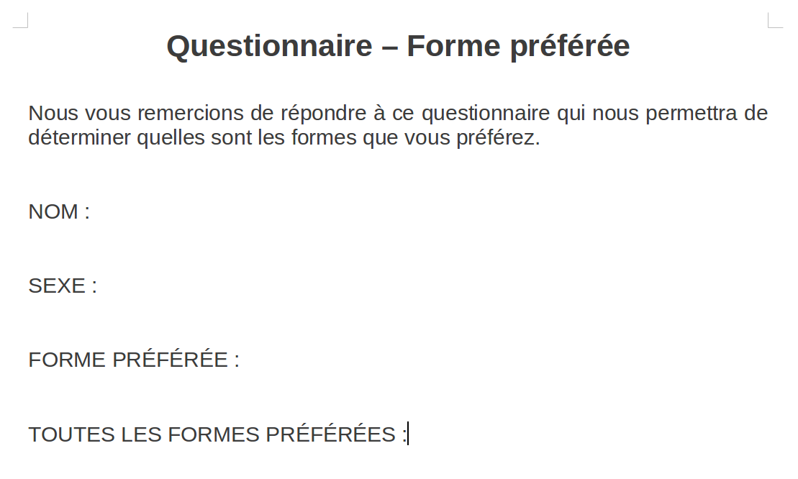Figure 3. Questionnaire initial sans les contrôles de formulaire.

Ajouter les contrôles de formulaire
L'étape suivante consiste à ajouter quatre contrôles de formulaire dans le document :
- Nom est une zone de texte.
- Sexe correspond à deux boutons (masculin ou féminin).
- Forme préférée est une liste d'options.
- Toutes les formes préférées est une série de cases à cocher.
Pour ajouter ces contrôles :
- Cliquez sur le menu Affichage > Barres d'outils > Contrôles de formulaire pour afficher la barre d'outils Contrôles de formulaire.
- Si les outils de la barre ne sont pas actifs, cliquez sur le bouton (Dés)Activer le mode Ébauche pour les activer.
- Vous devez créer le champ Nom. Cliquez sur le bouton Zone de texte . Vous allez devoir tracer la forme de la zone de texte dans votre document. Pour ce faire, maintenez le bouton gauche de la souris tout en glissant la forme. Une fois qu'elle a atteint la taille souhaitée, relâchez le bouton gauche de la souris.
- Assurez-vous que le bouton (Dés)Activation des Assistants  soit activé (si ce bouton est bien activé, il sera entouré d'une bordure). Cliquez sur le bouton Contrôles supplémentaires pour afficher la barre d'outils Contrôles supplémentaires.
- Vous devez créer le champ Sexe. Dans la barre d'outils Contrôles supplémentaires, cliquez sur le bouton Zone de groupe . Comme pour l'étape 3, dessinez la forme. Lorsque vous relâcherez le bouton de la souris, l'Assistant Élément de groupe s'ouvrira.
- Sur le premier onglet de l'assistant (voir Figure 4), saisissez deux noms pour les champs d'options : Homme et Femme. Cliquez ensuite sur le bouton >> après chaque entrée. Pour passer à l'onglet suivant, cliquez sur le bouton Suivant >>.
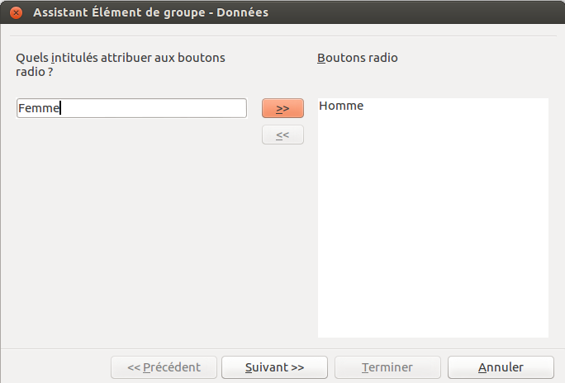Figure 4. Spécifier les noms pour les champs d'options.
- À l'étape suivante, choisissez l'option Non, aucun champ particulier ne va être sélectionné (voir Figure 5). Cliquez sur le bouton Suivant >>. Sur l'onglet suivant, cochez l'option … Cliquez ensuite sur le bouton Suivant >>.
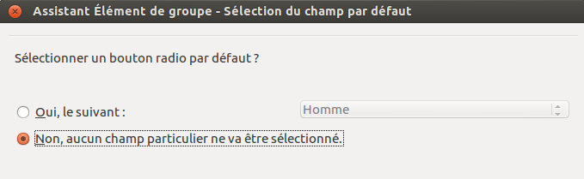Figure 5. Définir un champ par défaut.
- Attribuez une valeur par défaut à vos options (voir Figure 6). Normalement, vous attribuerez la valeur 1 au premier champ et la valeur 2 au deuxième. Si vous avez plus que deux options, vous leur attribuerez les valeurs 3, 4 et ainsi de suite. Une fois terminé, cliquez sur le bouton Suivant >>.
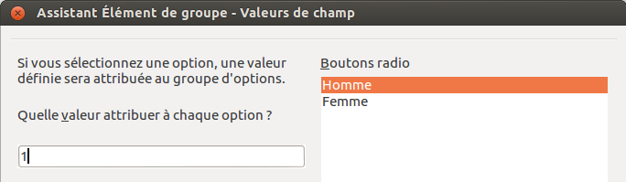Figure 6. Attribuer une valeur aux options.
- Vous pouvez également attribuer une étiquette au groupe d'options (voir Figure 7). Dans notre exemple, supprimez simplement l'étiquette et cliquez sur le bouton Terminer.
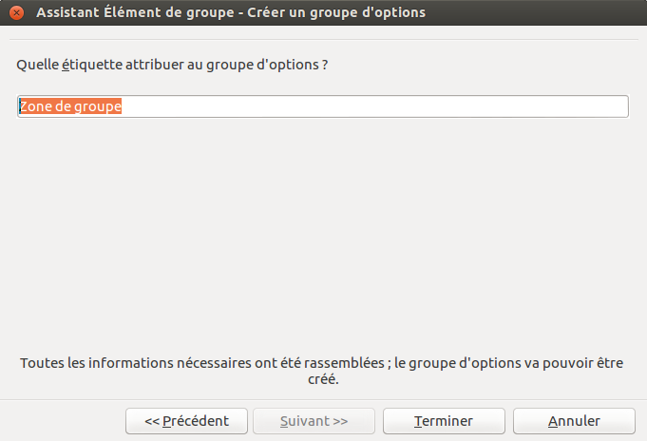Figure 7. Attribuer une étiquette au groupe d'options.
- Vous devez créer la Zone de liste. Dans la barre d'outils Contrôles de formulaire, cliquez sur le bouton (Dés)Activation des assistants pour désactiver les assistants. Cliquez ensuite sur le bouton Zone de liste et dessinez une zone de liste pour les formes préférées. Cette zone restera vide temporairement.
- Pour finir, vous devez créer les quatre cases à cocher pour Toutes les formes préférées. Dans la barre d'outils Contrôles de formulaire, cliquez sur le bouton Case à cocher et dessinez quatre cases à cocher, côte à côte sur la page.
Votre document devrait ressembler à la Figure 8.
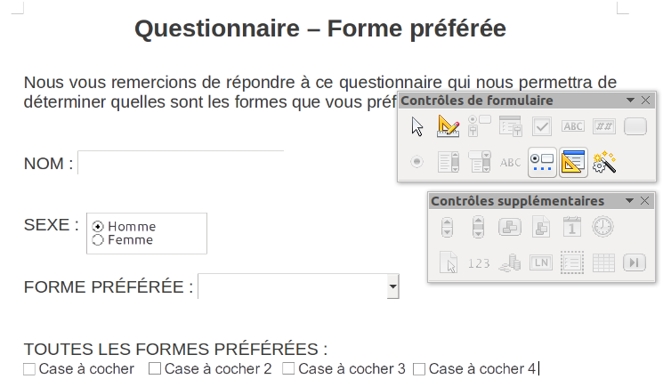Figure 8. Questionnaire avec les contrôles de formulaire.

Configurer les contrôles de formulaire
Aucun paramétrage supplémentaire n'est nécessaire pour les champs Nom et Sexe. Si vous le souhaitez, vous pouvez évidemment donner un nom à chaque contrôle et modifier leur apparence.
Par contre, la zone de liste doit être configurée pour ajouter la liste des options et le nom des cases à cocher doit être modifié (remplacer les noms par défaut : Case à cocher 1, Case à cocher 2, etc.).
- Assurez-vous que le mode Ébauche soit activé. Dans votre document, double-cliquez sur la zone de liste afin d'ouvrir la boîte de dialogue Propriétés : Zone de liste. Cliquez sur l'onglet Général.
- Dans la zone Entrées de liste (faites défiler les champs de la boîte de dialogue si celui-ci n'est pas visible), saisissez les noms des formes (Cercle, Triangle, Carré et Pentagone) l'un après l'autre. Après avoir inscrit le nom d'une forme, appuyez sur les touches Maj+Entrée de votre clavier pour pouvoir inscrire la suivante. Appuyez sur la touche Entrée de votre clavier une fois que vous aurez terminé de saisir toutes les formes. La Figure 9 illustre le résultat que vous obtiendrez.
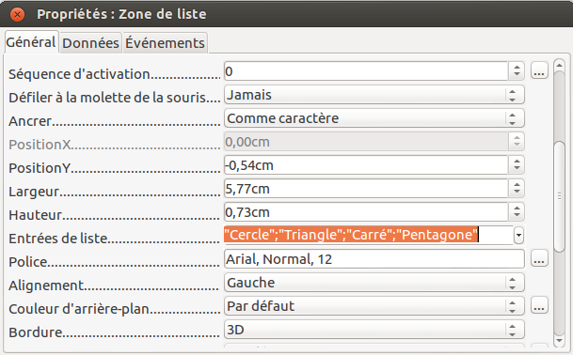Figure 9. Boîte de dialogue Propriétés pour une Zone de liste.
- Double-cliquez sur la première case à cocher. La boîte de dialogue Propriétés s'ouvre. Si vous n'avez pas fermé la boîte de dialogue Propriétés : Zone de liste, vous remarquerez que la boîte de dialogue Propriétés s'est modifiée pour afficher les propriétés de la case à cocher.
- Modifiez l'entrée de la zone Étiquette en Cercle à la place de Case à cocher. Appuyez ensuite sur la touche Entrée de votre clavier. Le curseur s'est déplacé dans la zone Champ d'étiquette et, dans le document, le nom de la case à cocher s'est modifié.
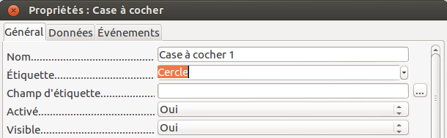Figure 10. Boîte de dialogue Propriétés pour une case à cocher.
- Cliquez sur les trois autres cases à cocher pour modifier leur nom (Triangle, Carré et Pentagone).
- Fermez la boîte de dialogue Propriétés.
- Désactiver le mode Ébauche et fermez les deux barres d'outils Contrôles de formulaire et Contrôles supplémentaires.
Votre questionnaire est terminé. Il devrait ressembler à la Figure 11.
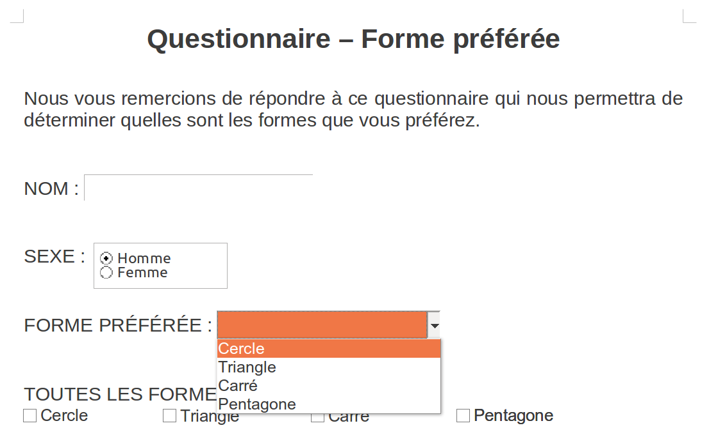Figure 11. Questionnaire complet et finalisé.

Touches de finition
Le questionnaire est terminé, mais vous pouvez encore le modifier. Par exemple, si vous envoyez ce questionnaire à d'autres personnes afin qu'elles le complètent, vous voudrez probablement que le questionnaire soit en lecture seule. Le destinataire pourra ainsi remplir le questionnaire sans pouvoir y apporter d'autres changements.
Pour enregistrer le document en lecture seule, cliquez sur le menu Fichier > Propriétés > Sécurité > Ouvrir le fichier en lecture seule.
Remarque | Si le document est en lecture seule, toute personne répondant au questionnaire devra l'enregistrer en cliquant sur le menu Fichier > Enregistrer sous.

Accès aux sources de données
Les formulaires sont habituellement utilisés comme interface d'une base de données. Vous pouvez réaliser un formulaire qui permet à l'utilisateur de saisir des informations dans une base de données de contacts et, parce que c'est un document Writer, le formulaire peut contenir des images, des formatages, des tableaux et d'autres éléments afin qu'il soit exactement comme vous le souhaitez. De cette façon, modifier un formulaire est aussi simple que d'éditer un document.
LibreOffice peut accéder à de nombreuses bases de données, notamment MySQL, Oracle JDBC, les feuilles de calcul et les fichiers textes. En général, il est possible d'accéder aux bases de données en lecture et en écriture ; les autres sources de données (comme des feuilles de calcul) sont en lecture seule.
Astuce | Pour consulter la liste des bases de données prises en charge par votre système d'exploitation, cliquez sur le menu Fichier > Nouveau > Base de données. À la première étape de l'Assistant Bases de données (voir Figure 15), sélectionnez l'option Se connecter à une base de données existante et déroulez la liste. Un exemple est montré en Figure 16.

Créer une base de données
Pour obtenir plus d'informations sur comment créer une base de données, référez-vous au chapitre 8, Débuter avec Base, du Guide du débutant. Cette section vous donnera un bref aperçu sur la création d'une base de données avec LibreOffice Base.
- Cliquez sur le menu Fichier > Nouveau > Base de données pour lancer l'Assistant Base de données (voir Figure 12).
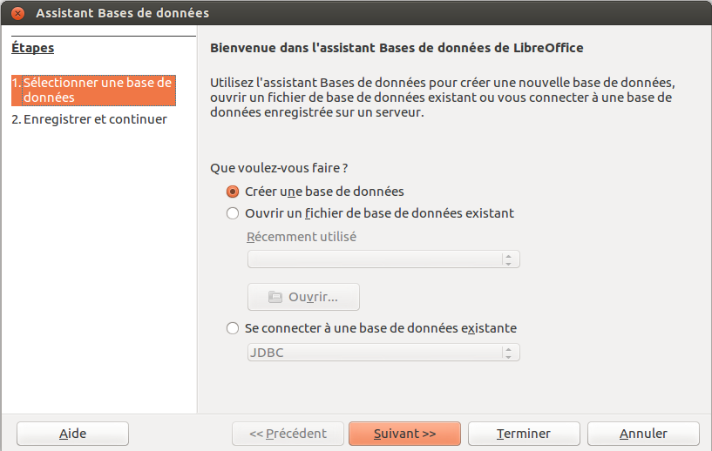Figure 12. Assistant Bases de données.
- Sélectionnez l'option Créer une nouvelle base de données et cliquez sur le bouton Suivant >>.
- À l'étape suivante, sélectionnez les options Oui, je souhaite que la base de données soit référencée et Ouvrir la base de données pour édition. Enregistrer la base de données signifie qu'elle sera accessible à partir des autres modules de LibreOffice, notamment Writer et Calc. Il est impératif que vous cochiez cette option si vous voulez lui lier un formulaire.
- Cliquez sur le bouton Terminer et enregistrez la nouvelle base de données en lui donnant un nom. À la différence des autres documents LibreOffice, les bases de données doivent d'abord être enregistrées lorsque vous les créez.
Après avoir enregistré la base de données, la fenêtre principale de Base s'affiche (voir Figure 13). Elle comporte trois volets. Le volet de gauche correspond à la base de données et comporte les icônes Tables, Requêtes, Formulaires et Rapports.
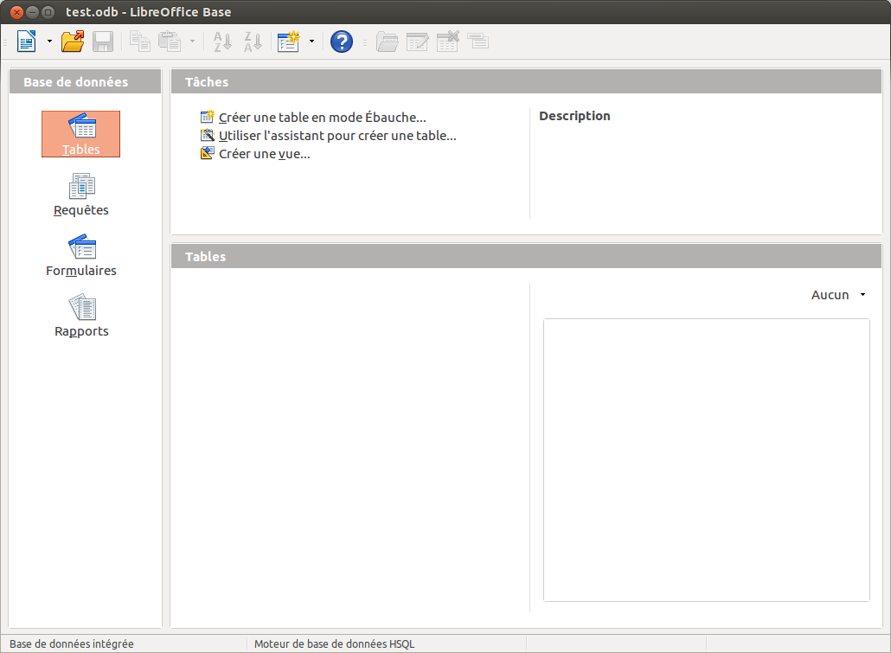Figure 13. Fenêtre principale de Base.
La prochaine étape correspond à la création de la table. À nouveau, pour obtenir plus d'informations, référez-vous au chapitre 8, Débuter avec Base, du Guide du débutant. Nous allons créer une table simple pour exemple.
- Dans le volet de gauche, cliquez sur le bouton Tables. Dans les Tâches, double-cliquez ensuite l'option Créer une table en mode Ébauche...
- La fenêtre Ébauche de table s'affiche afin que vous précisiez à Base quels champs vous souhaitez créer. Dans cet exemple, nous créerons trois champs : Nom, Adresse et Téléphone.
- Sur la première ligne, dans la colonne Nom de champ, saisissez ID. À côté, dans la colonne Type de champ, choisissez Integer [INTEGER]. Dans la partie grisée au début de la ligne (voir Figure 14), faites un clic droit pour ouvrir un menu contextuel. Sélectionnez Clé primaire. Le dessin d'une clé apparaîtra ensuite dans la partie grisée. Dans la partie Propriétés du champ en bas de la fenêtre, modifiez l'option AutoValeur en Oui. Dans la colonne Description, saisissez Clé primaire.
Astuce | Configurer la Clé primaire avec une AutoValeur définie sur Oui est primordial. Si ce n'est pas le cas, le formulaire que vous créerez plus tard sera plus difficile à utiliser et pourrait même générer des erreurs pour l'utilisateur. Assurez-vous de bien configurer la clé primaire !
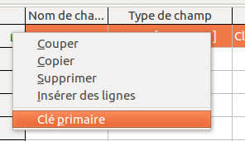Figure 14. Définir une clé primaire.
- Sur les trois prochaines lignes, dans la colonne Nom de champ, saisissez Nom, Adresse et Téléphone. Dans la colonne Type de champ, acceptez la valeur par défaut Texte [VARCHAR] et laissez la colonne Description vide.
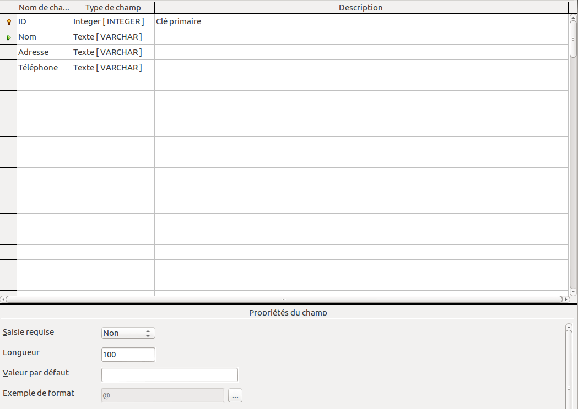Figure 15. Ébauche de la table de données.
- Enregistrez la table (via le menu Fichier > Enregistrer). Nommez la table comme vous le souhaitez et cliquez sur le bouton OK.
- Pour finir, fermez la fenêtre Ébauche de table pour retourner à la fenêtre principale du module Base. Si l'option Fichier > Enregistrer est disponible, cliquez dessus pour enregistrer toute la base de données.

Accéder à une source de données existante
Si une source de données (que ce soit une base de données ou une feuille de calcul) existe sur votre ordinateur, il suffit de le préciser à LibreOffice. Cette procédure s'appelle référencer une source des données.
Pour référencer une source de données :
- Cliquez sur le menu Fichier > Nouveau > Base de données pour lancer l'Assistant Base de données.
- Sélectionnez l'option Se connecter à une base de données existante et choisissez le type de base de données dans la liste déroulante (voir Figure 16).
- Cliquez sur le bouton Suivant et suivez les instructions pour sélectionner la base de données à référencer (la procédure varie en fonction du type de la source de données).
- À l'étape suivante, enregistrez la base de données et continuez. Veillez à bien cocher l'option Oui, je souhaite que la base de données soit référencée. Décochez l'option Ouvrir la base de données pour édition ; vous avez juste besoin de référencer la base de données et non l'éditer.
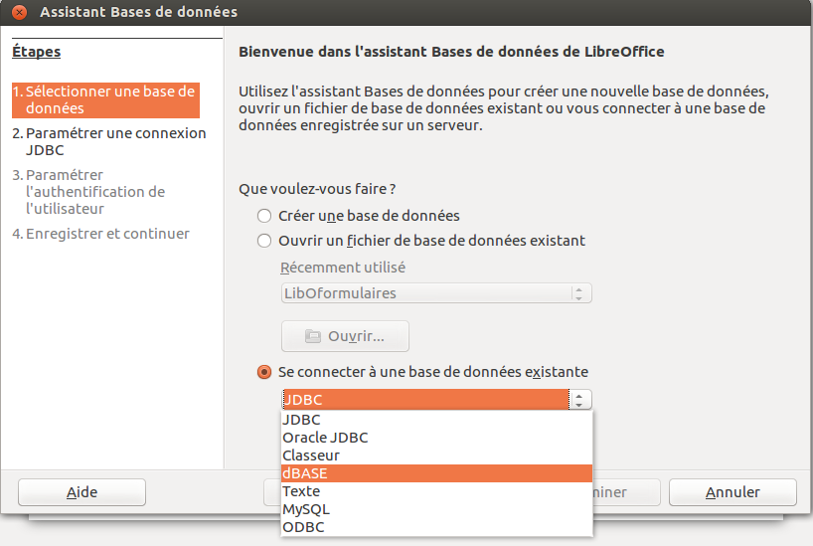Figure 16. Utiliser l'Assistant Base de données pour se connecter à une source de données existante.

Créer un formulaire pour la saisie de données
Que vous créiez une nouvelle base de données ou qu’elle soit déjà existante, vous devez la référencer dans LibreOffice (voir la section Accéder à une source de données existante pour plus d'informations). Une fois référencée, lier votre formulaire à la source de données est simple. Suivez la procédure ci-après pour lier le formulaire à une source de données référencée.
- Créer un nouveau document texte (Fichier > Nouveau > Document texte).
- Concevez votre formulaire sans pour autant y mettre les champs. Vous pourrez bien entendu le modifier par la suite.
- Affichez la barre d'outils Contrôles de formulaire (via le menu Affichage > Barres d'outils > Contrôles de formulaire).
- Si nécessaire, cliquez sur le bouton (Dés)Activer le mode Ébauche pour activer le mode Ébauche sur le document. Si le mode Ébauche est désactivé, la plupart des boutons de la barres d'outils Contrôles de formulaire sont grisés, c'est-à-dire inactifs. Si le bouton (Dés)Activer le mode Ébauche est également grisé, cliquez sur le bouton Sélectionner pour l'activer.
- Ajoutez les contrôles à votre formulaire et configurez-les (comme décrit précédemment, notamment dans les sections Insérer un contrôle de formulaire et Configurer les contrôles).
Maintenant, vous allez lier votre formulaire à une source de données référencée.
- Cliquez sur le bouton Formulaire dans la barre d'outils Contrôles de formulaire, pour ouvrir la boîte de dialogue Propriétés du formulaire. Vous pouvez également faire un clic droit sur n'importe quel champ inséré dans votre formulaire et sélectionner Formulaire... dans le menu contextuel.
- Dans la boîte de dialogue Propriétés du formulaire, cliquez sur l'onglet Données.
- Définissez la Source de données sur la source de données que vous avez référencée.
- Définissez le Type de contenu sur Table.
- Définissez le Contenu sur le nom de la table à laquelle vous souhaitez accéder.
- Fermez la boîte de dialogue.
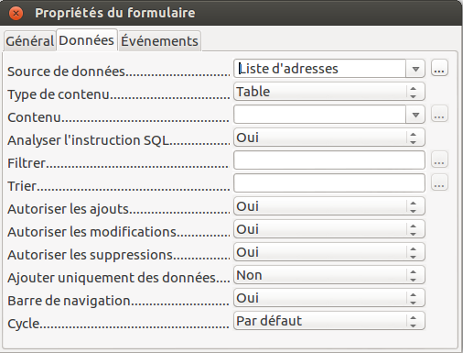Figure 17. Propriétés du formulaire – connexion à une source de données.
- Pour chaque contrôle de formulaire, affichez la boîte de dialogue Propriétés. Cliquez sur le contrôle pour le sélectionnez (de façon à ce que des poignées vertes apparaissent autour). Puis, faites un clic droit et sélectionnez Contrôle ou cliquez sur le bouton Contrôle... dans la barre d'outils Contrôles de formulaire.
- Dans la boîte de dialogue Propriétés, cliquez sur l'onglet Données (voir Figure 18). Si vous définissez le formulaire correctement, l'option Champ de données contiendra une liste des différents champs de la source de données (par exemple : Nom, Adresse et Téléphone). Sélectionnez le champ souhaité.
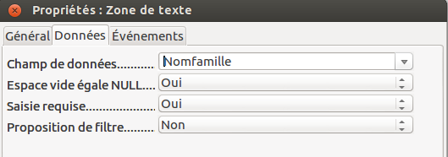Figure 18. Propriétés du contrôle de formulaire – onglet données.
- Répétez cette opération pour chaque contrôle jusqu'à ce qu'ils soient tous assignés à un champ.
Astuce | Si vous avez créez une base de donnée dans LibreOffice Base et que l'AutoValeur de votre Clé primaire est définie sur Oui, ce champ n'aura pas besoin de faire partie de votre formulaire. Par contre, si l'AutoValeur est définie sur Non, vous devez inclure ce champ dans votre formulaire et les utilisateurs devront saisir une valeur unique dans ce champ lorsqu'il feront une nouvelle saisie, ce qui n'est pas recommandé.

Saisir des données dans un formulaire
Une fois que vous avez créé votre formulaire et qu'il a été lié à une base de données, vous pouvez l'utiliser pour saisir de nouvelles données dans votre source de données ou pour modifier des données déjà présentes.
- Assurez-vous que le mode Ébauche soit désactivé. Cliquez sur le bouton (Dés)Activer le mode Ébauche pour désactiver le mode Ébauche. Si le mode Ébauche est désactivé, la plupart des boutons de la barres d'outils Contrôles de formulaire sont grisés, c'est-à-dire inactifs.
- Assurez-vous également que la barre d'outils Navigation pour formulaire (voir Figure 19 soit affichée (Affichage > Barres d'outils > Navigation pour formulaire). Par défaut, cette barre d'outils apparaît en bas de l'espace de travail.
Figure 19. Barre d'outils Navigation pour formulaire.
- Si des données existent dans la source de données, utilisez les boutons de contrôle dans la barre d'outils Navigation pour formulaire pour vous déplacer dans les différents enregistrements. Vous pouvez modifier ces enregistrements en éditant les données dans le formulaire. Pour enregistrer les éventuelles modifications, appuyez sur la touche Entrée de votre clavier lorsque le curseur se trouve dans le dernier champ. Une fois les données enregistrées, l'enregistrement suivant s'affiche.
- Si aucune donnée n'existe dans la source de données, vous pouvez commencer à saisir des informations dans les champs du formulaire. Pour enregistrer des données, appuyez sur la touche Entrée de votre clavier lorsque le curseur se trouve dans le dernier champ.
- D'autres fonctions peuvent être exécutées à partir de la barre d'outils Navigation pour formulaire, y compris la suppression ou l'ajout d'un enregistrement.
Astuce | Si un utilisateur complète le formulaire et que le message d'erreur “Attempt to insert null into a non-nullable column” s'affiche, il est nécessaire que le concepteur du formulaire vérifie que l'AutoValeur de la Clé primaire soit bien définie sur Oui. Ce message d'erreur empêche l'utilisateur d'enregistrer des données.

Personnalisation avancée d'un formulaire

Lier une macro à un contrôle de formulaire
Vous pouvez configurer n'importe quel contrôle de formulaire (par exemple : zone de texte ou bouton radio) pour qu'il exécute une action qui serait déclenchée par un événement. Pour visualiser la liste complète des événements, double-cliquez sur le contrôle de formulaire lorsque le mode Ébauche est activé. La boîte de dialogue Propriétés s'affiche. Cliquez sur l'onglet Événements.
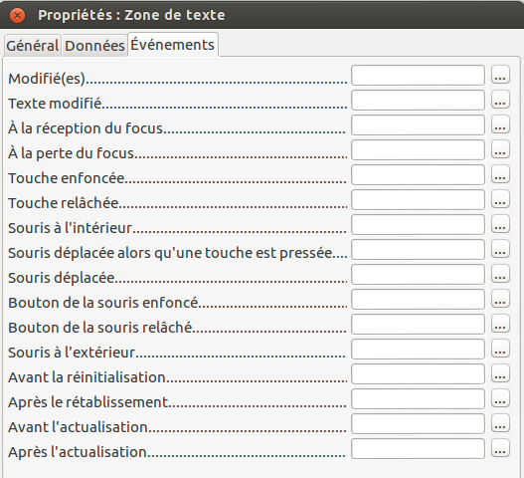Figure 20. Propriétés d'un contrôle – onglet Événements.
Pour assigner une macro à un événement :
- Créez la macro. Pour plus de détails sur la création de macros, référez-vous au chapitre 13, Débuter avec les macros, du Guide du débutant.
- Assurez-vous que le mode Ébauche soit activé. Double-cliquez sur le contrôle de formulaire pour afficher la boîte de dialogue Propriétés. Cliquez sur l'onglet Événements.
- Cliquez sur le bouton de Navigation pour afficher la boîte de dialogue Assigner une action (voir Figure 21).
- Cliquez sur le bouton Macro et sélectionnez la macro dans boîte de dialogue Sélecteur de macro. Retournez à la boîte de dialogue Assigner une action. Répétez l'opération autant de fois que nécessaire, puis cliquez sur le bouton OK pour fermer la boîte de dialogue Assigner une action.
Les macros peuvent également être assignées à des événement relatifs au formulaire dans son ensemble. Pour les assigner de cette façon, faites un clic droit dans le document, sélectionnez Formulaire... dans le menu contextuel et cliquez sur l'onglet Événements.
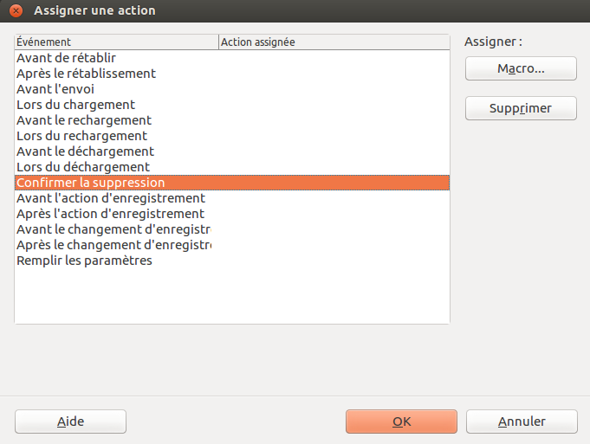Figure 21. Boîte de dialogue Assigner une action.

Documents en lecture seule
Une fois le formulaire créé, il est nécessaire que la personne qui l'utilise puisse accéder aux informations stockées dans la base de données et/ou qu'elle complète le formulaire sans modifier la mise en page. Le document doit donc être en lecture seule. Pour enregistrer le document en lecture seule, cliquez sur le menu Fichier > Propriétés > Sécurité, puis cochez l'option Ouvrir le fichier en lecture seule.

Affiner les permissions d'accès à la base de données
Par défaut, lorsqu'un utilisateur accède à une base de données depuis un formulaire, n'importe quel changement peut être apporté : des informations peuvent être ajoutées, supprimées ou modifiées. Autant de possibilités n'est pas l'idéal. Vous pouvez donc faire en sorte que, par exemple, l'utilisateur soit uniquement autorisé à ajouter de nouveaux enregistrement et qu'il lui soit interdit de supprimer des enregistrements existants.
En mode Ébauche, faites un clic droit et cliquez sur Formulaire... dans le menu contextuel. Un certain nombre d'options est disponible dans l'onglet Données de la boîte de dialogue Propriétés du formulaire (voir Figure 22) : Autoriser les ajouts, Autoriser les suppressions, Autoriser les modifications et N'ajouter que des données. Définissez ces options sur Oui ou Non pour contrôler les accès que l'utilisateur aura sur la base de données.
Les champs individuels peuvent également être protégés. Cette fonction s'avère utile si vous voulez qu'un utilisateur puisse seulement modifier une partie d'un enregistrement et que le reste lui soit présenté en lecture seule (par exemple : une liste de stock où la description des éléments est fixe et seule la quantité peut être changée).
Pour mettre un champ individuel en lecture seule, faites un clic droit sur le contrôle de formulaire lorsque le document est en mode Ébauche. Cliquez ensuite sur Contrôle... dans le menu contextuel. Cliquez sur l'onglet Général dans la boîte de dialogue et définissez l'option Lecture seule sur Oui.
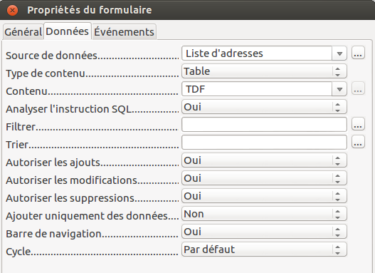Figure 22. Propriétés du formulaire – onglet Données.

Options de formatage d'un contrôle de formulaire
Vous pouvez personnaliser de plusieurs manières, toutes disponibles via le mode Ébauche, l'apparence d'un contrôle de formulaire et la façon dont il se comporte. Faites un clic droit sur un contrôle de formulaire, puis cliquez sur Contrôle... dans le menu contextuel. Dans la boîte de dialogue Propriétés, choisissez l'onglet Général.
- Définissez une étiquette pour le contrôle dans le champ Étiquettes (à ne pas confondre avec Champ d'étiquette). Certains contrôles de formulaire, comme les boutons ou les boutons radio, ont une étiquette visible qui peut être définie. D'autres contrôles de formulaire, comme les zones de texte, n'en ont pas.
- Dans le champ Imprimable, définissez si le document est destiné à l'impression.
- Dans le champ Police, définissez la police d'écriture et sa taille pour un champ d'étiquette. Cette option n'affecte pas la taille des cases à cocher et des boutons radio.
- Pour une zone de texte, vous pouvez définir la longueur maximale du texte. Cette fonction est très utile lors de l'ajout d'un enregistrement dans une base de données. En effet, chaque champ de texte d'une base de données est limité. Si le texte saisi est trop long, LibreOffice affiche un message d'erreur. En calquant la longueur maximale d'un contrôle de formulaire sur celle d'un champ de texte d'une base de données, vous êtes sûr de ne jamais générer un message d'erreur.
- Vous pouvez définir les paramètres par défaut d'un contrôle de formulaire. Par défaut, un contrôle apparaît vide ou aucune option n'est sélectionnée. Vous pouvez faire en sorte que le contrôle affiche une option particulière ou qu'un élément de liste soit sélectionné.
- Dans les contrôles de formulaire où un mot de passe doit être saisi, définissez le champ Caractères pour mot de passe (par exemple sur *) afin que, lorsque l'utilisateur saisira son mot de passe, les caractères choisis s'afficheront même si le mot de passe sera bien enregistré.
- Vous pouvez ajouter, dans les champs Complément d'information et Texte d'aide, des informations supplémentaires ainsi qu'un texte d'aide à un contrôle de formulaire.
- D'autres formatages (comme la couleur d'arrière-plan, l'affichage 3D, le formatage du texte, les barres de défilements, les bordures, etc.) permettent d'améliorer l'apparence du contrôle.

Formulaires Xforms
Les formulaires XForms sont un nouveau type de formulaires Web, développés par le World Wide Web Consortium (W3C). LibreOffice 3 supporte le standard ouvert XForms 1.0 pour la création de formulaire Web avec XML.
Dans LibreOffice, un document XForms est un type spécial de document Writer. Le standard ouvert XForms utilise les mêmes contrôles que les formulaires ordinaires décrits dans ce chapitre. Après avoir créé un formulaire XForms, vous pouvez l'ouvrir, le compléter et envoyer les modifications apportées à un serveur.
Une discussion détaille à propos des formulaires XForms va au-delà du but de ce chapitre dans la mesure où cela se rapproche plus des bases de données que du traitement de texte. Vous pourrez trouver quelques renseignements à ce sujet sur l'encyclopédie libre Wikipédia : http://fr.wikipedia.org/wiki/XForms.

